Dossier de Presse

- Biographies

  - Bio Courte (827 caractères espaces compris)
À 26 ans, la mezzo-soprano française Léontine Maridat-Zimmerlin séduit par une présence lumineuse et un sens rare du phrasé. Elle est nommée Révélation artiste lyrique aux Victoires de la Musique classique 2026. Formée au CNSMD de Paris et de Lyon puis à l’Académie Favart de l’Opéra-Comique, elle aime autant l’opéra que la mélodie. Elle a déjà campé Oreste, la Deuxième Dame ou Chérubin et remporté plusieurs concours internationaux. Durant la saison 25-26, on la découvrira en Diane à l’Opéra-Comique, Stéphano au Théâtre des Champs-Élysées et Mercedes au Capitole de Toulouse. Elle se produit régulièrement en récital : au Château de Parentignat, au Teatro de la Maestranza, ou encore aux Invalides. Adami 2025 et membre de l’Académie Jaroussky, elle est représentée par l’agence Do Opéra et soutenue par la Fondation SIAA.

  - Bio moyenne (2266 caractères espaces compris)
À 26 ans, la mezzo-soprano française Léontine Maridat-Zimmerlin séduit par une présence lumineuse et un sens rare du phrasé. Elle est nommée Révélation artiste lyrique aux Victoires de la musique classique 2026. Formée pendant onze années à la Maîtrise de Paris, puis à La Sorbonne, elle affine son art au Conservatoire National Superieur de Lyon avant de rejoindre le CNSMD de Paris, où elle obtient un master en 2025.
Très tôt, les concours saluent sa personnalité : trois prix au Concours international de mélodie de Gordes (2022), puis à Paris le Concours Georges Enesco (2023) lui décerne le Prix Génération Opéra et le Grand Prix de la musique contemporaine, avec une invitation au Gala des Jeunes Ambassadeurs Lyriques de Montréal. Elle reçoit aussi, quelques semaines après, le Prix du répertoire français au Concours Jeunes Espoirs Opéra Raymond Duffaut.
Sur scène, elle incarne les personnages d’Oreste dans La Belle Hélène, la Deuxième Dame de La Flûte enchantée, puis Chérubin en 2025 dans une mise en scène de Mariame Clément, en coproduction avec la Philharmonie de Paris. La même année, à l’Opéra-Comique, elle s’amuse des métamorphoses de L’Île de Merlin de Gluck (La Candeur, Hippocratine, La Notaire).
Amoureuse de la musique de chambre, Léontine se produit en 2025 à l’Amphithéâtre de l’Opéra de Séville dans un récital de mélodies anglaises aux côtés de Carmen Martinez-Pierret (piano) et Israel Fausto-Martinez (violoncelle). De plus, son duo avec le pianiste et Louis Dechambre remporte le Prix du Duo au Concours international de Clermont-Ferrand. Et quelques mois plus tard, elle remporte également avec la pianiste Ayano Kamei le Grand prix de duo chant-piano au Concours International Nadia et Lili Boulanger.
La saison 2024-2025 l’accueille à l’Académie Favart de l’Opéra-Comique (direction Louis Langrée et Mathieu Pordoy). En 25-26 : Diane dans Iphigénie en Tauride (Opéra-Comique), Stéphano dans Roméo et Juliette (Théâtre des Champs-Élysées) et Mercedes dans Carmen (Capitole de Toulouse), et en Récital à Bâle, Clermont-Ferrand, au Théâtre Montansier... Sélectionnée Génération Opéra 2025-2026, désignée Artiste Adami 2025, membre de l’Académie Jaroussky, Léontine est représentée par l’agence Do Opéra et soutenue par la Fondation SIAA.

  - Bio longue (4 227 caractères espaces compris)
Nommée Révélation artiste lyrique aux Victoires de la musique classique 2026, Léontine Maridat-Zimmerlin est une jeune mezzo-soprano française de 26 ans, elle est représentée par l'agence Do Opéra depuis 2024. Après avoir commencé par le violoncelle et la danse, elle passe onze années à la Maîtrise et au CRR de Paris. Elle obtient en 2021 une licence de musicologie à La Sorbonne. La même année, elle rejoint le Conservatoire National Supérieur de Lyon auprès de Sophie Marin-Degor, Hélène Lucas et Nobuyoshi Shima. Elle y décroche en 2023 un DNSPM mention Très Bien et poursuit sa formation en Master au Conservatoire National Supérieur de Paris, diplôme qu’elle obtient en 2025.
Passionnée de mélodie, elle se distingue en 2022 au Concours International de Mélodie de Gordes, où elle remporte trois prix dont le prix spécial Karine Deshayes. En 2023, elle est primée au Concours Georges Enesco à Paris, recevant le Prix Génération Opéra, le Grand Prix de la musique contemporaine, ainsi qu’une invitation au Gala des Jeunes Ambassadeurs Lyriques de Montréal. Elle se voit également décerner le Prix du répertoire français au Concours Jeunes Espoirs Opéra Raymond Duffaut quelques semaines plus tard.
Au cours de ses études, Léontine a l’opportunité d’interpréter plusieurs rôles dans les productions des conservatoires : elle incarne notamment le vaniteux Oreste dans La Belle Hélène et la folle Zweite Dame dans La Flûte enchantée, au CNSMDL, tous deux mis en scène par Bernard Rozet. En 2025, elle joue un coquin Chérubin dans une production du CNSMDP signée Mariame Clément, en coproduction avec la Philharmonie de Paris. Cette même année elle se produit également dans trois rôles : La Candeur, Hippocratine et La Notaire dans L’Île de Merlin ou Le monde renversé par Christoph Willibald Gluck et mis en scène par Myriam Marzouki à l’Opéra-Comique.
Son engagement pour l’opéra s’enrichit du parrainage de Clémentine Margaine, dans le cadre du tremplin Fonds Tutti, et de nombreuses masterclass notamment auprès de Karine Deshayes, à Boissettes en Scène, mais encore Stéphane Degout, Simon O’Neil, Cyril Dubois, Raphaël Pichon, Sabine Devieihle, Emmanuelle de Negri, Laurence Equilbey, ou Louis Langrée.
Très attachée au répertoire de musique de chambre, elle se produit en 2025 à l’Amphithéâtre de l’Opéra de Séville dans un récital de mélodies anglaises aux côtés de Carmen Martinez-Pierret (piano) et Israel Fausto-Martinez (violoncelle).
En Mai 2025, son duo avec le pianiste Louis Dechambre remporte le Prix du Duo au Concours international de Clermont-Ferrand. Et quelques mois plus tard, elle remporte également avec la pianiste Ayano Kamei le Grand prix Prince Rainier III de Monaco de duo chant-pian au Concours International Nadia et Lili Boulanger. Elle maintient une relation d’amitié sincère avec les deux musiciens, et est très attachée à ces duos, basés sur la complicité et une passion commune pour le répertoire de chambre.
Pour la saison 2024–2025, Léontine intègre l’Académie Favart de l’Opéra-Comique sous la direction artistique de Louis Langrée et Mathieu Pordoy, qui lui permettra de chanter au côté de Stéphane Degout lors d’un Récital sur plateau, mais aussi de participer pleinement à la vie du cœur battant d’une maison d’opéra. Elle y développe notamment une affection particulière pour la médiation auprès des enfants. Elle achève son Master 2 avec mention Très Bien à l’unanimité au Conservatoire National Supérieur de Paris auprès de Frédéric Gindraux.
La saison en cours marque plusieurs débuts importants : elle incarnera Diane dans Iphigénie en Tauride à l’Opéra-Comique, Stéphano dans Roméo et Juliette au Théâtre des Champs-Élysées, Marcelina dans le Nozze di Figaro à Pistoia en Italie, Tisbe dans Pygmalion de Rameau avec les Talens Lyriques et Mercedes dans Carmen au Capitole de Toulouse. Plusieurs récitals sont prévus à Bâle, à l’Opéra de Clermont-Ferrand, au musée de l’Armée des Invalides et dans divers festivals d’été. Elle est également sélectionnée pour faire partie de la nouvelle promotion de Génération Opéra 2025-2026, est annoncée Artiste Adami 2025, et intègre l’Académie Jaroussky en septembre 2025.
Léontine est soutenue par la Fondation SIAA.

- Contact
  - Agence : Do opéra
Site web : https://do-opera.com/
Adresse Paris : 4 rue Copernic, 75116 Paris, France
Adresse New-York : 33 Bond Street - Suite 1512, Brooklyn NY 11201, USA
Tel : +33 660 551 667 Mail : philippe@do-opera.com

  - Artiste :
Site web : https://leontine-maridat-zimmerlin.com/
Instagram : https://www.instagram.com/leontine_maridat_zimmerlin/
YouTube : https://www.youtube.com/@leontinemaridatzimmerlin
Facebook : https://www.facebook.com/people/L%C3%A9ontine-Maridat-Zimmerlin/61585442701292/

- Fiche artiste
  - Identité & voix
- Nom : Léontine Maridat-Zimmerlin
- Nationalité : française
- Tessiture : mezzo-soprano
- Âge : 26 ans (née en octobre 99)

  - Formations
- Maîtrise de Paris (collège → lycée).
- CRR de Paris – Département supérieur pour jeunes chanteurs (DEM chant, mention TB). lien .
- Licence de musicologie – Sorbonne (Paris-IV/Paris-Sorbonne) : 2021. lien
- CNSMD de Lyon, DNSPM mention TB 2023 – profs : Sophie Marin-Degor, Hélène Lucas, Nobuyoshi Shima. lien
- CNSMD de Paris (Master mention TB à l’unanimité 2025 – prof : Frédéric Gindraux. lien
  - Encadrement professionnel, académies & soutien
- Agence : Do Opéra (depuis 2024) lien

- Académie Favart – sélectionnée en 2024 (Opéra-Comique). lien
- Académie Jaroussky – entrée en septembre 2025. lien

- Fonds Tutti – artiste promotion 2024. lien
- Talents Adami Classique – artiste promotion 2025-2026. lien
- Génération Opéra – artiste promotion 2025–2026. lien

- Fondation SIAA : Soutien depuis 2025. lien

  - Concours & distinctions
- Concours international de mélodie (Gordes, 2022) : a remporté trois prix dont le prix spécial Karine Deshayes. lien
- Concours Georges Enesco (Paris, 2022) : Prix Génération Opéra et le Grand Prix de la musique contemporaine. lien
- Concours Jeunes Espoirs Opéra Raymond Duffaut (Paris, 2023) : Prix du répertoire français. lien
- Jeunes Ambassadeurs Lyriques de Montréal (2024). lien
- Concours international de Clermont-Ferrand (2025) : Prix du Duo avec le pianiste Louis Dechambre. lien
- Concours International de chant-piano Nadia et Lili Boulanger (2025): Grand prix Prince Rainier III de Monaco de duo chant-piano avec la pianiste Ayano Kamei. lien
- Nommée Révélation artiste lyrique aux Victoires de la musique classique (2026) lien

  - Carrière scénique & rôles marquants
- Oreste (La Belle Hélène 2022) : CNSMDL, mis en scène Bernard Rozet.
- Zweite Dame (La Flûte enchantée 2023) : CNSMDL, mis en scène Bernard Rozet.
- Chérubin (Les Noces de Figaro, 2025) : CNSMDP, mis en scène Mariame Clément.
- La Candeur, Hippocratine et La Notaire (L’Île de Merlin ou Le monde renversé, 2025) : Opéra-Comique, mis en scène Myriam Marzouki.

- Récital de mélodies anglaises (Opéra de Séville- Espagne, 2025) : Avec Carmen Martinez-Pierret (piano) et Israel Fausto-Martinez (violoncelle).
- Gala Concert “Young International Opera Stars” (Dzintari Concert Hall Jūrmala – Lettonie) : Avec la foundation SIAA.

  - Agenda récent & à venir
- Iphigénie en Tauride (Théâtre National de l'Opéra-Comique - Paris) : Début rôle de Diane/2ème Prêtresse - Novembre 2025. lien
- Roméo et Juliette - C. Gounod (Théâtre des Champs Elysées - Paris) : Début rôles de Stéphano, Gertrude – Février 2026. lien
- Carmen - G. Bizet (Capitole de Toulouse) : Début : Rôle de Mercedes (toutes distributions) – Juillet 2026. lien

- Presse
« La protagoniste incontestée de la soirée fut la voix de la jeune Léontine Maridat-Zimmerlin, mezzo-soprano lyrique au timbre lumineux et aux aigus aisés, dont la fraîcheur du timbre et l'excellente diction en font une interprète idéale pour ce type de répertoire. »
Mondoclassico – Concert Sevilles – Février 2025

« Léontine Maridat est un adorable Cherubino »
Opéra Magazine – Les Noces de Figaro CNSMDP – mai 2025

« Si un prix devait être donné à l’issue de cette audition, probablement reviendrait-il à Léontine Maridat-Zimmerlin (à ajouter à vos favoris Ôlyrix !). Très à l’aise dans son rapport au public, elle imprègne son interprétation de sa personnalité, manifestement pétillante. Son visage est expressif et chaque note trouve un sens, ce qui lui permet de capter l’attention du public. Sa voix au timbre d’argent est tranchante et bien émise, démontrant des qualités techniques qui s’ajoutent au talent théâtral. »
Olyrix – Génération Opéra – Décembre 2024

« La mezzo Léontine Maridat-Zimmerlin présente l'air de Rosine du Barbier de Séville de Rossini avec beaucoup d'aplomb. On est marqué en premier lieu par une voix chaude et puissante et une présence indéniable. Les intentions et impulsions qu'elle donne à chaque phrase sont assez admirables. »
ResMusica - Concert Adami - Juillet 2025

« Léontine Maridat-Zimmerlin s’illustre, pour sa part, avec un intense Idamante (Idomeneo), avant de « casser la baraque », grâce à une Hélène (La Belle Hélène) aussi somptueuse de timbre qu’homogène de voix, et toujours admirablement intelligible »
Opéra Magazine – 7ème Concours « Raymond Duffaut » - Novembre 2023

« Léontine Maridat avait impressionné aux auditions Génération Opéra voilà quelques mois. Elle confirme le talent qu’elle avait alors dévoilé, en sculptant un Cherubino malicieux à souhait, dont l’interprétation scénique nourrit le chant. Elle est en cela bien aidée par une voix fine et intense, bien émise, au timbre brillant. »
Olyrix - Les Noces de Figaro CNSMDP - Mars 2025

- Galerie photo (choix plus large sur le site)
1.Portait
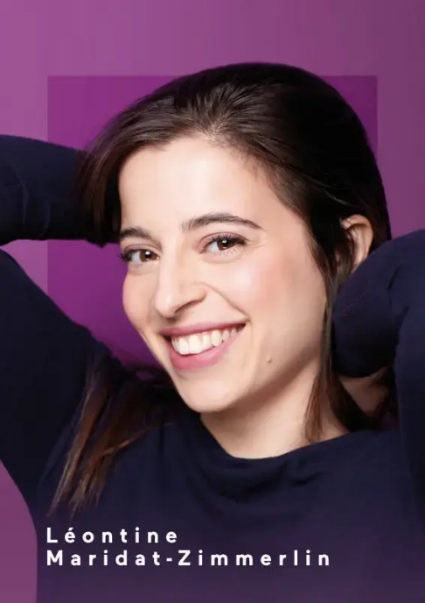
Libre de doit, crédit : Pascal Ito
Lien image haute définition

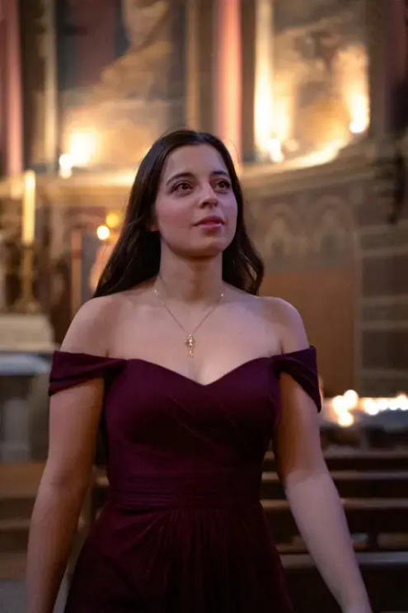

Libre de doit, crédit : Allan Rec
Lien image haute définition

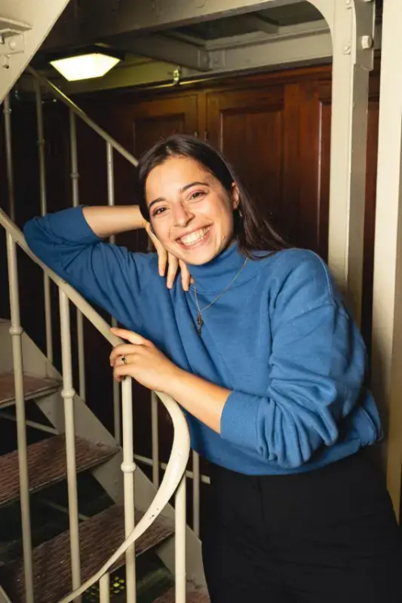

Libre de doit, crédit : Yann Salaün
Lien image haute définition

2.Sur scène
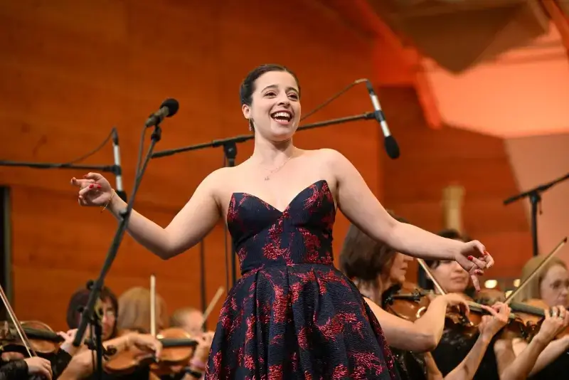

Libre de doit, crédit : SIAA Foundation
Lien image haute définition
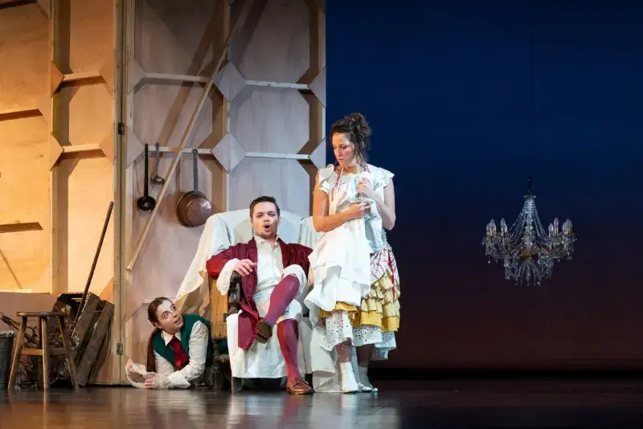
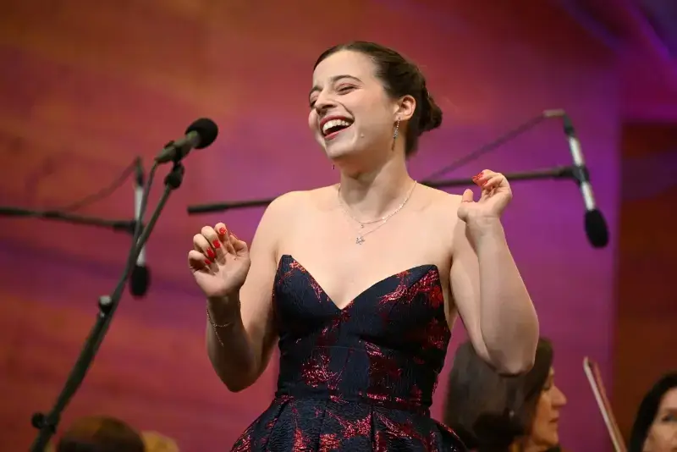
Libre de doit, crédit : Ferrante-Ferranti
Lien image haute définition
Libre de doit, crédit : SIAA Foundation
Lien image haute définition

